中文书名：《跟牙科医生说拜拜：自己动手打好口腔保卫战》
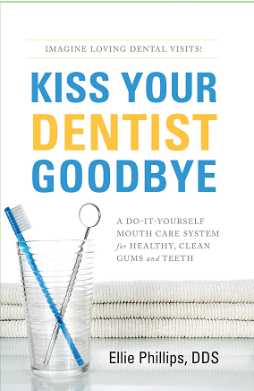
英文书名：Kiss Your Dentist Goodbye: A Do-It-Yourself Mouth Care System for Healthy, Clean Gums and Teeth
作 者：Ellie Phillips
出 版 社：Greenleaf Book Group
代理公司：Waterside/ANA
出版日期：2010年
页 数：240页
审读资料：样书
类 型：保健

内容简介：

你总是认真刷牙，还要用上压线、漱口剂，吃东西也小心在意，可是你仍然要时不时地去牙医那儿补牙，或是花长时间来洗牙。在《跟牙科医生说拜拜》一书中，埃丽·菲利普斯医生教给大家如何获得并保持真正的口腔健康。这将使你在两次看牙之间的日子里随着牙齿外观与感觉的改善而更好地生活。你的牙医会为你的变化而万分惊奇，你会因摆脱蛀牙和牙周病而欣喜。传统的牙科学不能预防牙科疾病，但是埃丽的自己动手的日常护牙方法却可以做到这一点。读这本书，你会发现减少牙斑，增强牙釉质，修补小蛀洞，消除牙齿过敏，以及整体改善口腔健康原来如此容易。你会对那些阻碍你健齿努力的产品有所了解，你会知道漂白牙齿、牙科密封胶和错误使用氟化物的危险。快点行动起来，改善口腔健康，清洁牙齿与牙龈，下次看牙医时一定会叫他称赞不已。

作者简介：

埃丽·菲利普斯医生（Ellie Phillips）专攻预防性牙齿保健。她有多年临床经验，专为老年人、有特殊需要的儿童、成年人和发展残障人士看病。多年来，她在私人诊所行医，尤其乐于治疗那些紧张焦虑和患有恐惧症的病人。

埃丽医生是美国牙医协会、纽约州牙医协会和美国儿童牙科学会会员。她毕业于纽约罗切斯特市伊斯特曼牙科中心，具有儿童牙科和普通牙科的行医资格。她是英国伦敦大学伊斯特曼学会荣誉会员。近年来她任伊斯特曼牙科中心儿童牙科门诊部主任，罗切斯特大学教员。她是五个孩子的妈妈，和丈夫住在纽约州的北部。

媒体评价：

“身为一名牙医，看到这本书的名字真是震惊！但是书里的信息对任何想将口腔问题减到最少，尽最大可能保持口腔健康，一辈子保有美丽微笑的人来说都是极为重要的。”
——科基·威特（Corky Willhite），牙医博士，美国牙科美容学会会员

谢谢您的阅读!
请将回馈信息发至：黄家坤
安德鲁﹒纳伯格联合国际有限公司北京代表处
北京市海淀区中关村大街甲59号中国人民大学文化大厦1705室, 邮编：100872
电话：010-82504106， 传真：010-82504200
Email: JHuang@nurnberg.com.cn
Http://www.nurnberg.com.cn
微博：http://weibo.com/nurnberg
豆瓣小站：http://site.douban.com/110577/

